Benoît Broutchoux
Benedict Benoît Broutchoux (7 november 1879 – 2 juni 1944) was een arbeider, anarchist en syndicalist uit Frankrijk. Broutchoux was als arbeider betrokken bij verschillende vormen van sabotage en werd meermaals gearresteerd voor “opruiing”, “schending van de goede zeden” en “het aanzetten tot moord en plundering, het beledigen van het leger en schandalig taalgebruik over de parlementaire regering.”[1]
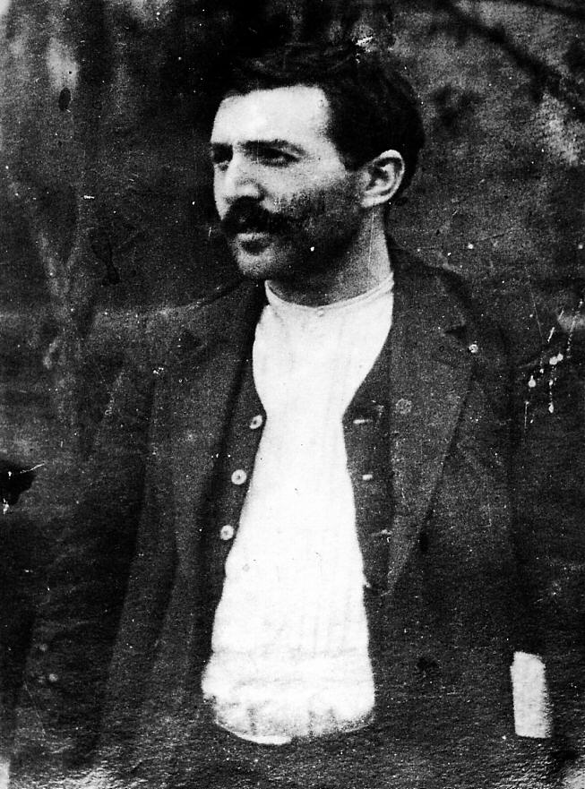 Benoît Broutchoux
In 1907 was Broutchoux samen met Pierre Monatte aanwezig op het Internationale Anarchistische Congres in Amsterdam, waar Monatte een uitvoerige discussie had met Errico Malatesta over de apolitieke lijn van het syndicalisme.
Tijdens de Eerste Wereldoorlog werd hij gedwongen het leger in gestuurd nadat hij tot een gevangenisstraf was veroordeeld. Toen hij, nadat zijn eenheid was getroffen door een gifgasaanval, gewond was geraakt kon hij van het front weg. Hierop was hij betrokken bij het Comite de Defense Syndicaliste d’Esprit Libertaire (Syndicalistisch comité ter verdediging van de libertaire geest) en de antimilitaristische krant Ce Qui’ Il Faut Dire (Wat gezegd moet worden).
In 1931 werd zijn zoon door de politie doodgeschoten, wat een enorme klap voor Broutchoux was en waar hij nooit helemaal van zou herstellen.
Broutchout was enigszins in de vergetelheid geraakt, maar werd in 1979 door een graphic novel in over zijn leven weer onder de aandacht gebracht. In Lille is er tevens een cultuurcentrum naar hem vernoemd.
“”

Externe links
- Uitvoerige biografie van Broutchoux op Libcom.org (Engels)
- Website gewijd aan Broutchoux (Frans)

